Приложение к постановлению

от ____________ №_______

#### ОПИСАНИЕ МЕСТОПОЛОЖЕНИЯ ГРАНИЦ

***Публичный сервитут линейного объекта «Газопровод межпоселковый к дер. Лукьяново, дер. Астреево, дер.***

***Константиново с отводом к дер. Некрасово Малоярославецкого района Калужской области»***

(наименование объекта, местоположение границ которого описано (далее - объект)

**Раздел 1**

|  |  |  |
| --- | --- | --- |
| **Сведения об объекте** | | |
| **№ п/п** | **Характеристики объекта** | **Описание характеристик** |
| **1** | **2** | **3** |
| 1 | Местоположение объекта | РФ, Калужская область, Малоярославецкий р-н,  МО Кудиново с., Ильинское с |
| 2 | Площадь объекта ± величина погрешности определения площади (P ± ∆P) | 83 063 м² ± 101 м² |
| 3 | Иные характеристики объекта | Публичный сервитут для использования земель и земельных участков в целях строительства и эксплуатации линейного объекта  «Газопровод межпоселковый к дер. Лукьяново, дер. Астреево, дер. Константиново с отводом к дер. Некрасово Малоярославецкого района Калужской области» устанавливается сроком на 10 лет в пользу ООО «Газпром газификация» (ИНН: 7813655197, ОГРН: 1217800107744,  Почтовый адрес:194044, г. Санкт-Петербург, вн. тер. г. Муниципальный округ Сампониевское, пр-кт Большой Сампсониевский, д. 60, литера А, помещ. 2, кабинет №1301,  Телефон: +7 (812) 200-31-92  info@eoggazprom.ru).  Наименование охраняемого объекта: «Газопровод межпоселковый к дер. Лукьяново, дер. Астреево, дер. Константиново с отводом к дер. Некрасово Малоярославецкого района Калужской области» |

|  |  |  |  |  |  |
| --- | --- | --- | --- | --- | --- |
| **Сведения о местоположении границ объекта** | | | | | |
| **1. Система координат** 40.1 | | | | | |
| **2. Сведения о характерных точках границ объекта** | | | | | |
| **Обозначение характерных точек границ** | **Координаты, м** | | **Метод определения координат характерной точки** | **Средняя квадратическая погрешность положения характерной точки (Mt), м** | **Описание обозначения точки на местности (при наличии)** |
| **X** | **Y** |
| **1** | **2** | **3** | **4** | **5** | **6** |
|  | | | | | |
| 1 | 486 450,09 | 1 294 520,80 | Аналитический метод | 0,10 | — |
| 2 | 486 450,49 | 1 294 544,09 | 0,10 |
| 3 | 486 447,81 | 1 294 560,62 | 0,10 |
| 4 | 486 445,77 | 1 294 559,76 | 0,10 |
| 5 | 486 443,90 | 1 294 551,82 | 0,10 |
| 6 | 486 437,60 | 1 294 546,66 | 0,10 |
| 7 | 486 351,97 | 1 294 537,46 | 0,10 |
| 8 | 486 337,41 | 1 294 535,09 | 0,10 |
| 9 | 486 336,27 | 1 294 538,07 | 0,10 |
| 10 | 486 334,59 | 1 294 539,46 | 0,10 |
| 11 | 486 318,44 | 1 294 537,45 | 0,10 |
| 12 | 486 319,71 | 1 294 526,30 | 0,10 |
| 13 | 486 303,92 | 1 294 523,68 | 0,10 |
| 14 | 486 303,40 | 1 294 528,45 | 0,10 |
| 15 | 486 300,35 | 1 294 529,43 | 0,10 |
| 16 | 486 298,34 | 1 294 571,84 | 0,10 |
| 17 | 486 301,23 | 1 294 574,07 | 0,10 |
| 18 | 486 299,89 | 1 294 602,42 | 0,10 |
| 19 | 486 289,85 | 1 294 675,51 | 0,10 |
| 20 | 486 295,59 | 1 294 689,01 | 0,10 |
| 21 | 486 297,90 | 1 294 716,52 | 0,10 |
| 22 | 486 285,55 | 1 294 712,80 | 0,10 |
| 23 | 486 283,79 | 1 294 691,93 | 0,10 |
| 24 | 486 277,51 | 1 294 677,15 | 0,10 |
| 25 | 486 287,93 | 1 294 601,31 | 0,10 |
| 26 | 486 289,20 | 1 294 574,42 | 0,10 |
| 27 | 486 294,34 | 1 294 571,65 | 0,10 |
| 28 | 486 296,17 | 1 294 533,06 | 0,10 |
| 29 | 486 291,23 | 1 294 531,77 | 0,10 |
| 30 | 486 269,18 | 1 294 528,23 | 0,10 |
| 31 | 486 271,70 | 1 294 515,19 | 0,10 |
| 32 | 486 287,37 | 1 294 517,60 | 0,10 |
| 33 | 486 304,62 | 1 294 519,14 | 0,10 |
| 34 | 486 317,36 | 1 294 520,71 | 0,10 |
| 35 | 486 318,99 | 1 294 520,00 | 0,10 |
| 36 | 486 336,08 | 1 294 520,61 | 0,10 |
| 37 | 486 390,09 | 1 294 527,88 | 0,10 |
| 38 | 486 437,45 | 1 294 533,28 | 0,10 |
| 39 | 486 445,84 | 1 294 528,62 | 0,10 |
| 40 | 486 447,19 | 1 294 524,78 | 0,10 |
| 41 | 486 447,95 | 1 294 521,17 | 0,10 |
| 1 | 486 450,09 | 1 294 520,80 | 0,10 |
|  | | | | | |
| 42 | 486 299,01 | 1 294 729,70 | Аналитический метод | 0,10 | — |
| 43 | 486 302,26 | 1 294 768,25 | 0,10 |
| 44 | 486 325,27 | 1 294 827,10 | 0,10 |

|  |  |  |  |  |  |
| --- | --- | --- | --- | --- | --- |
| **Сведения о местоположении границ объекта** | | | | | |
| **1** | **2** | **3** | **4** | **5** | **6** |
| 45 | 486 337,92 | 1 294 902,07 | Аналитический метод | 0,10 | — |
| 46 | 486 377,63 | 1 294 925,10 | 0,10 |
| 47 | 486 381,72 | 1 294 924,01 | 0,10 |
| 48 | 486 388,10 | 1 294 927,71 | 0,10 |
| 49 | 486 358,29 | 1 295 066,54 | 0,10 |
| 50 | 486 308,46 | 1 295 166,97 | 0,10 |
| 51 | 486 282,30 | 1 295 242,41 | 0,10 |
| 52 | 486 253,15 | 1 295 351,10 | 0,10 |
| 53 | 486 251,26 | 1 295 379,36 | 0,10 |
| 54 | 486 249,40 | 1 295 378,87 | 0,10 |
| 55 | 486 246,72 | 1 295 388,92 | 0,10 |
| 56 | 486 227,34 | 1 295 423,85 | 0,10 |
| 57 | 486 227,24 | 1 295 424,61 | 0,10 |
| 58 | 486 261,62 | 1 295 429,47 | 0,10 |
| 59 | 486 261,17 | 1 295 432,67 | 0,10 |
| 60 | 486 325,17 | 1 295 441,71 | 0,10 |
| 61 | 486 325,62 | 1 295 438,51 | 0,10 |
| 62 | 486 332,21 | 1 295 439,45 | 0,10 |
| 63 | 486 403,07 | 1 295 449,46 | 0,10 |
| 64 | 486 438,07 | 1 295 469,02 | 0,10 |
| 65 | 486 436,49 | 1 295 471,84 | 0,10 |
| 66 | 486 504,57 | 1 295 509,90 | 0,10 |
| 67 | 486 505,34 | 1 295 508,45 | 0,10 |
| 68 | 486 509,96 | 1 295 510,89 | 0,10 |
| 69 | 486 518,59 | 1 295 494,52 | 0,10 |
| 70 | 486 513,96 | 1 295 492,09 | 0,10 |
| 71 | 486 519,21 | 1 295 482,13 | 0,10 |
| 72 | 486 719,82 | 1 295 543,08 | 0,10 |
| 73 | 486 922,79 | 1 295 381,44 | 0,10 |
| 74 | 486 934,68 | 1 295 367,84 | 0,10 |
| 75 | 486 943,53 | 1 295 375,56 | 0,10 |
| 76 | 486 940,09 | 1 295 379,50 | 0,10 |
| 77 | 486 947,54 | 1 295 386,01 | 0,10 |
| 78 | 486 954,44 | 1 295 378,12 | 0,10 |
| 79 | 486 969,98 | 1 295 393,08 | 0,10 |
| 80 | 486 960,80 | 1 295 402,61 | 0,10 |
| 81 | 486 945,81 | 1 295 398,66 | 0,10 |
| 82 | 486 944,33 | 1 295 397,62 | 0,10 |
| 83 | 486 943,09 | 1 295 391,11 | 0,10 |
| 84 | 486 944,25 | 1 295 389,78 | 0,10 |
| 85 | 486 936,99 | 1 295 383,43 | 0,10 |
| 86 | 486 935,82 | 1 295 384,77 | 0,10 |
| 87 | 486 931,12 | 1 295 390,15 | 0,10 |
| 88 | 486 722,36 | 1 295 556,39 | 0,10 |
| 89 | 486 525,21 | 1 295 496,49 | 0,10 |
| 90 | 486 524,58 | 1 295 497,68 | 0,10 |
| 91 | 486 523,01 | 1 295 496,86 | 0,10 |
| 92 | 486 514,39 | 1 295 513,22 | 0,10 |
| 93 | 486 515,95 | 1 295 514,05 | 0,10 |
| 94 | 486 511,40 | 1 295 522,67 | 0,10 |
| 95 | 486 432,59 | 1 295 478,82 | 0,10 |
| 96 | 486 432,21 | 1 295 479,50 | 0,10 |
| 97 | 486 399,17 | 1 295 461,03 | 0,10 |
| 98 | 486 330,53 | 1 295 451,33 | 0,10 |
| 99 | 486 323,94 | 1 295 450,40 | 0,10 |

|  |  |  |  |  |  |
| --- | --- | --- | --- | --- | --- |
| **Сведения о местоположении границ объекта** | | | | | |
| **1** | **2** | **3** | **4** | **5** | **6** |
| 100 | 486 324,05 | 1 295 449,63 | Аналитический метод | 0,10 | — |
| 101 | 486 213,71 | 1 295 434,76 | 0,10 |
| 102 | 486 213,95 | 1 295 433,06 | 0,10 |
| 103 | 486 211,88 | 1 295 432,77 | 0,10 |
| 104 | 486 212,02 | 1 295 431,78 | 0,10 |
| 105 | 486 202,76 | 1 295 430,47 | 0,10 |
| 106 | 486 202,56 | 1 295 431,89 | 0,10 |
| 107 | 486 201,32 | 1 295 435,62 | 0,10 |
| 108 | 486 172,23 | 1 295 453,84 | 0,10 |
| 109 | 486 151,51 | 1 295 466,82 | 0,10 |
| 110 | 486 140,36 | 1 295 473,80 | 0,10 |
| 111 | 486 139,87 | 1 295 475,92 | 0,10 |
| 112 | 486 138,15 | 1 295 475,52 | 0,10 |
| 113 | 486 134,08 | 1 295 493,05 | 0,10 |
| 114 | 486 135,80 | 1 295 493,45 | 0,10 |
| 115 | 486 129,05 | 1 295 522,53 | 0,10 |
| 116 | 485 087,83 | 1 295 423,50 | 0,10 |
| 117 | 485 064,36 | 1 295 432,75 | 0,10 |
| 118 | 484 640,50 | 1 295 391,59 | 0,10 |
| 119 | 484 640,67 | 1 295 389,81 | 0,10 |
| 120 | 484 614,79 | 1 295 387,30 | 0,10 |
| 121 | 484 614,62 | 1 295 389,06 | 0,10 |
| 122 | 484 594,34 | 1 295 387,09 | 0,10 |
| 123 | 484 288,25 | 1 295 357,36 | 0,10 |
| 124 | 483 989,73 | 1 295 361,99 | 0,10 |
| 125 | 483 988,19 | 1 295 373,35 | 0,10 |
| 126 | 483 878,03 | 1 295 358,49 | 0,10 |
| 127 | 483 877,89 | 1 295 359,48 | 0,10 |
| 128 | 483 876,10 | 1 295 359,24 | 0,10 |
| 129 | 483 873,17 | 1 295 359,41 | 0,10 |
| 130 | 483 317,71 | 1 295 381,08 | 0,10 |
| 131 | 483 295,38 | 1 295 387,00 | 0,10 |
| 132 | 483 285,48 | 1 295 389,58 | 0,10 |
| 133 | 483 284,04 | 1 295 384,03 | 0,10 |
| 134 | 483 266,45 | 1 295 316,58 | 0,10 |
| 135 | 483 264,74 | 1 295 317,03 | 0,10 |
| 136 | 483 263,11 | 1 295 310,78 | 0,10 |
| 137 | 483 259,66 | 1 295 270,25 | 0,10 |
| 138 | 483 261,43 | 1 295 270,10 | 0,10 |
| 139 | 483 254,66 | 1 295 190,44 | 0,10 |
| 140 | 483 252,89 | 1 295 190,59 | 0,10 |
| 141 | 483 228,93 | 1 294 908,79 | 0,10 |
| 142 | 483 230,70 | 1 294 908,64 | 0,10 |
| 143 | 483 228,22 | 1 294 879,50 | 0,10 |
| 144 | 483 226,46 | 1 294 879,65 | 0,10 |
| 145 | 483 201,79 | 1 294 589,46 | 0,10 |
| 146 | 483 249,69 | 1 294 438,27 | 0,10 |
| 147 | 483 250,43 | 1 294 438,46 | 0,10 |
| 148 | 483 255,34 | 1 294 423,07 | 0,10 |
| 149 | 483 254,58 | 1 294 422,84 | 0,10 |
| 150 | 483 258,39 | 1 294 410,82 | 0,10 |
| 151 | 483 628,92 | 1 294 008,99 | 0,10 |
| 152 | 483 630,63 | 1 294 009,76 | 0,10 |
| 153 | 483 631,15 | 1 294 009,00 | 0,10 |
| 154 | 483 745,02 | 1 293 753,80 | 0,10 |

|  |  |  |  |  |  |
| --- | --- | --- | --- | --- | --- |
| **Сведения о местоположении границ объекта** | | | | | |
| **1** | **2** | **3** | **4** | **5** | **6** |
| 155 | 483 743,40 | 1 293 753,07 | Аналитический метод | 0,10 | — |
| 156 | 483 744,39 | 1 293 750,87 | 0,10 |
| 157 | 483 606,65 | 1 293 595,83 | 0,10 |
| 158 | 483 636,47 | 1 293 538,40 | 0,10 |
| 159 | 483 540,03 | 1 293 456,88 | 0,10 |
| 160 | 483 507,80 | 1 293 420,72 | 0,10 |
| 161 | 483 504,26 | 1 293 417,18 | 0,10 |
| 162 | 483 513,43 | 1 293 409,00 | 0,10 |
| 163 | 483 516,76 | 1 293 412,73 | 0,10 |
| 164 | 483 548,90 | 1 293 448,80 | 0,10 |
| 165 | 483 651,54 | 1 293 535,42 | 0,10 |
| 166 | 483 621,11 | 1 293 594,03 | 0,10 |
| 167 | 483 758,50 | 1 293 748,69 | 0,10 |
| 168 | 483 754,36 | 1 293 757,96 | 0,10 |
| 169 | 483 749,59 | 1 293 755,83 | 0,10 |
| 170 | 483 635,71 | 1 294 011,04 | 0,10 |
| 171 | 483 635,30 | 1 294 011,84 | 0,10 |
| 172 | 483 640,12 | 1 294 013,99 | 0,10 |
| 173 | 483 639,64 | 1 294 015,08 | 0,10 |
| 174 | 483 269,02 | 1 294 416,99 | 0,10 |
| 175 | 483 266,02 | 1 294 426,46 | 0,10 |
| 176 | 483 262,96 | 1 294 425,49 | 0,10 |
| 177 | 483 257,33 | 1 294 443,16 | 0,10 |
| 178 | 483 260,42 | 1 294 444,14 | 0,10 |
| 179 | 483 213,95 | 1 294 590,81 | 0,10 |
| 180 | 483 274,98 | 1 295 308,74 | 0,10 |
| 181 | 483 276,35 | 1 295 314,00 | 0,10 |
| 182 | 483 271,29 | 1 295 315,32 | 0,10 |
| 183 | 483 288,30 | 1 295 380,57 | 0,10 |
| 184 | 483 317,39 | 1 295 373,09 | 0,10 |
| 185 | 483 872,86 | 1 295 351,42 | 0,10 |
| 186 | 483 877,17 | 1 295 351,31 | 0,10 |
| 187 | 483 878,96 | 1 295 351,55 | 0,10 |
| 188 | 483 878,69 | 1 295 353,53 | 0,10 |
| 189 | 483 898,15 | 1 295 356,16 | 0,10 |
| 366 | 483 982,15 | 1 295 367,49 | 0,10 |
| 367 | 483 981,88 | 1 295 350,11 | 0,10 |
| 190 | 484 288,74 | 1 295 345,35 | 0,10 |
| 191 | 484 588,34 | 1 295 374,45 | 0,10 |
| 192 | 484 590,39 | 1 295 369,89 | 0,10 |
| 193 | 484 598,52 | 1 295 359,50 | 0,10 |
| 194 | 484 598,61 | 1 295 358,47 | 0,10 |
| 195 | 484 603,82 | 1 295 358,96 | 0,10 |
| 196 | 484 606,36 | 1 295 331,98 | 0,10 |
| 197 | 484 601,15 | 1 295 331,52 | 0,10 |
| 198 | 484 601,64 | 1 295 326,23 | 0,10 |
| 199 | 484 597,07 | 1 295 306,07 | 0,10 |
| 200 | 484 597,50 | 1 295 300,02 | 0,10 |
| 201 | 484 655,07 | 1 295 149,90 | 0,10 |
| 202 | 484 659,95 | 1 295 151,77 | 0,10 |
| 203 | 484 664,86 | 1 295 138,98 | 0,10 |
| 204 | 484 657,02 | 1 295 138,69 | 0,10 |
| 205 | 484 655,13 | 1 295 136,62 | 0,10 |
| 206 | 484 653,24 | 1 295 130,79 | 0,10 |
| 207 | 484 662,11 | 1 295 122,70 | 0,10 |

|  |  |  |  |  |  |
| --- | --- | --- | --- | --- | --- |
| **Сведения о местоположении границ объекта** | | | | | |
| **1** | **2** | **3** | **4** | **5** | **6** |
| 208 | 484 673,58 | 1 295 135,13 | Аналитический метод | 0,10 | — |
| 209 | 484 671,79 | 1 295 139,80 | 0,10 |
| 210 | 484 671,18 | 1 295 141,40 | 0,10 |
| 211 | 484 669,53 | 1 295 140,77 | 0,10 |
| 212 | 484 664,62 | 1 295 153,56 | 0,10 |
| 213 | 484 666,27 | 1 295 154,19 | 0,10 |
| 214 | 484 608,87 | 1 295 303,87 | 0,10 |
| 215 | 484 613,49 | 1 295 324,20 | 0,10 |
| 216 | 484 613,65 | 1 295 326,71 | 0,10 |
| 217 | 484 613,10 | 1 295 332,61 | 0,10 |
| 218 | 484 611,34 | 1 295 332,45 | 0,10 |
| 219 | 484 608,80 | 1 295 359,43 | 0,10 |
| 220 | 484 610,56 | 1 295 359,58 | 0,10 |
| 221 | 484 610,35 | 1 295 361,80 | 0,10 |
| 222 | 484 608,70 | 1 295 365,97 | 0,10 |
| 223 | 484 601,08 | 1 295 375,69 | 0,10 |
| 224 | 484 615,78 | 1 295 377,12 | 0,10 |
| 225 | 484 615,27 | 1 295 382,32 | 0,10 |
| 226 | 484 641,15 | 1 295 384,84 | 0,10 |
| 227 | 484 641,66 | 1 295 379,63 | 0,10 |
| 228 | 485 062,65 | 1 295 420,53 | 0,10 |
| 229 | 485 086,10 | 1 295 411,28 | 0,10 |
| 230 | 486 119,73 | 1 295 509,59 | 0,10 |
| 231 | 486 124,11 | 1 295 490,74 | 0,10 |
| 232 | 486 129,21 | 1 295 491,92 | 0,10 |
| 233 | 486 133,28 | 1 295 474,38 | 0,10 |
| 234 | 486 128,18 | 1 295 473,20 | 0,10 |
| 235 | 486 129,79 | 1 295 466,26 | 0,10 |
| 236 | 486 143,44 | 1 295 457,71 | 0,10 |
| 237 | 486 134,06 | 1 295 442,74 | 0,10 |
| 238 | 486 131,72 | 1 295 444,21 | 0,10 |
| 239 | 486 116,51 | 1 295 440,58 | 0,10 |
| 240 | 486 116,61 | 1 295 435,80 | 0,10 |
| 241 | 486 124,44 | 1 295 432,58 | 0,10 |
| 242 | 486 134,59 | 1 295 426,22 | 0,10 |
| 243 | 486 141,89 | 1 295 437,84 | 0,10 |
| 244 | 486 138,30 | 1 295 440,08 | 0,10 |
| 245 | 486 147,68 | 1 295 455,06 | 0,10 |
| 246 | 486 165,86 | 1 295 443,67 | 0,10 |
| 247 | 486 203,58 | 1 295 420,05 | 0,10 |
| 248 | 486 202,68 | 1 295 426,42 | 0,10 |
| 249 | 486 214,06 | 1 295 428,03 | 0,10 |
| 250 | 486 214,80 | 1 295 422,85 | 0,10 |
| 251 | 486 215,77 | 1 295 419,97 | 0,10 |
| 252 | 486 243,52 | 1 295 370,13 | 0,10 |
| 253 | 486 241,25 | 1 295 349,13 | 0,10 |
| 254 | 486 270,82 | 1 295 238,89 | 0,10 |
| 255 | 486 297,37 | 1 295 162,32 | 0,10 |
| 256 | 486 346,87 | 1 295 062,55 | 0,10 |
| 257 | 486 375,64 | 1 294 928,58 | 0,10 |
| 258 | 486 333,76 | 1 294 904,28 | 0,10 |
| 259 | 486 326,38 | 1 294 905,78 | 0,10 |
| 260 | 486 313,64 | 1 294 830,32 | 0,10 |
| 261 | 486 290,44 | 1 294 771,00 | 0,10 |
| 262 | 486 286,79 | 1 294 727,54 | 0,10 |

|  |  |  |  |  |  |
| --- | --- | --- | --- | --- | --- |
| **Сведения о местоположении границ объекта** | | | | | |
| **1** | **2** | **3** | **4** | **5** | **6** |
| 263 | 486 291,60 | 1 294 725,12 | Аналитический метод | 0,10 | — |
| 42 | 486 299,01 | 1 294 729,70 | 0,10 |
| **3. Сведения о характерных точках части (частей) границы объекта** | | | | | |
| **1** | **2** | **3** | **4** | **5** | **6** |
| — | — | — | — | — | — |

|  |  |  |  |  |  |  |  |
| --- | --- | --- | --- | --- | --- | --- | --- |
| **Сведения о местоположении измененных (уточненных) границ объекта** | | | | | | | |
| **1. Система координат** 40.1 | | | | | | | |
| **2. Сведения о характерных точках границ объекта** | | | | | | | |
| **Обозначение характерных точек границы** | **Существующие координаты, м** | | **Измененные (уточненные) координаты, м** | | **Метод определения координат характерной точки** | **Средняя квадратическая погрешность положения характерной точки (Mt), м** | **Описание обозначения точки на местности (при наличии)** |
| **X** | **Y** | **X** | **Y** |
| **1** | **2** | **3** | **4** | **5** | **6** | **7** | **8** |
| — | — | — | — | — | — | — | — |
| **3. Сведения о характерных точках части (частей) границы объекта** | | | | | | | |
| **1** | **2** | **3** | **4** | **5** | **6** | **7** | **8** |
| — | — | — | — | — | — | — | — |

# Выноска 1

**Выноска 1**

**Выноска 1**

## Константиново

**Выноска 2**

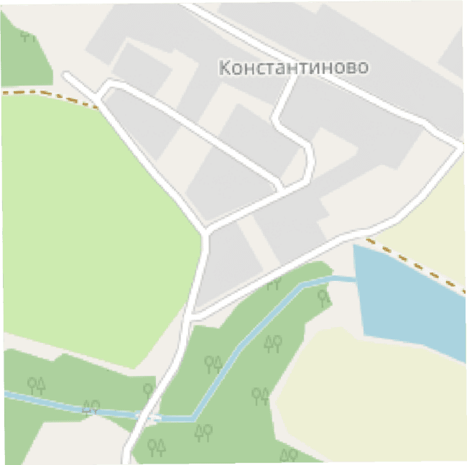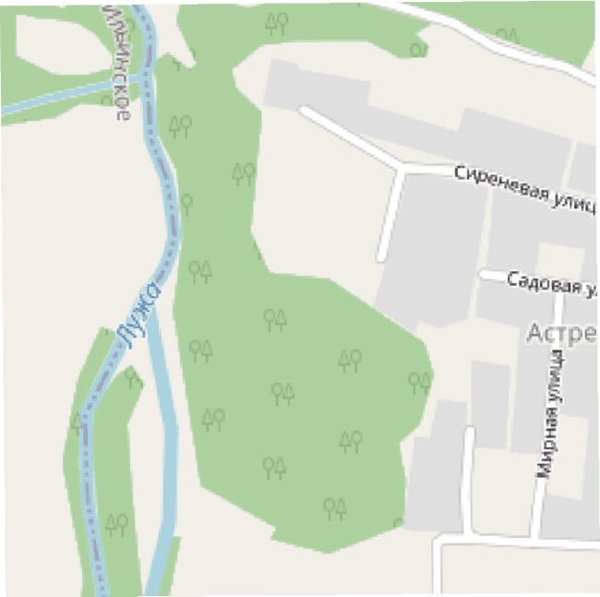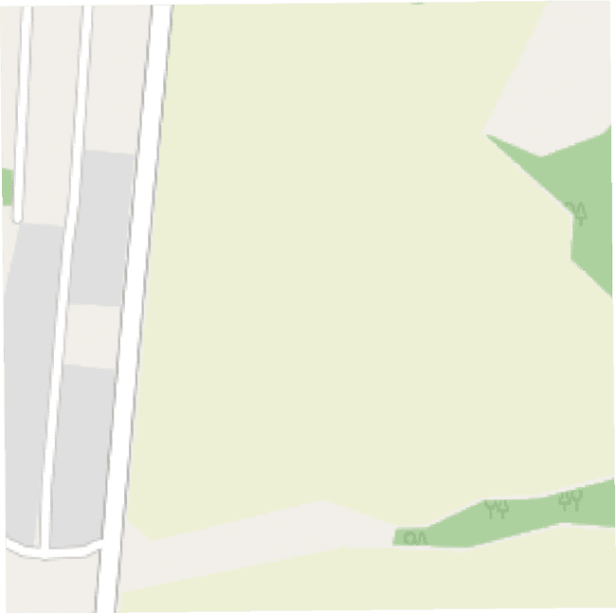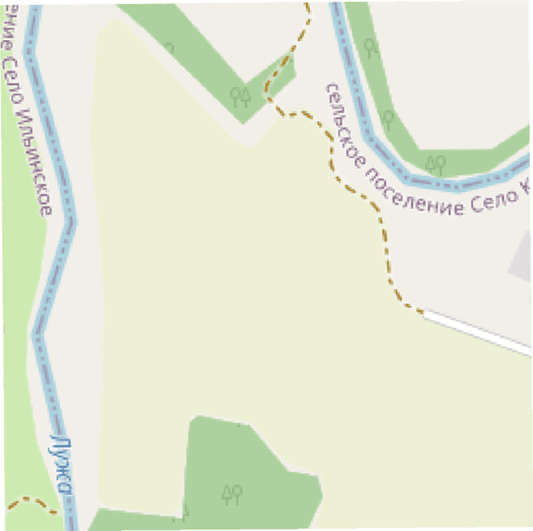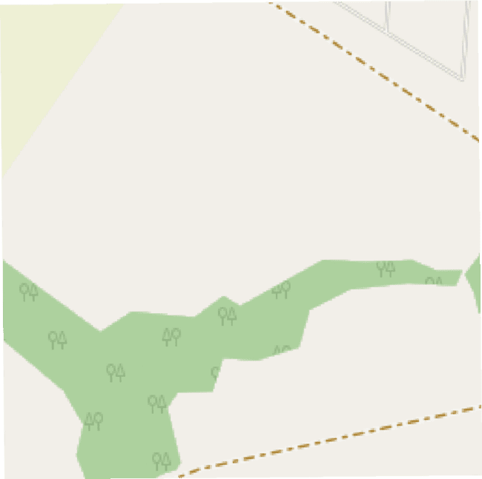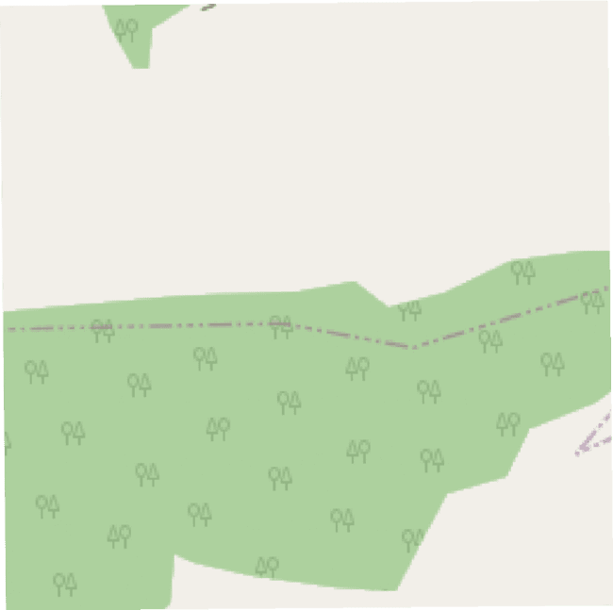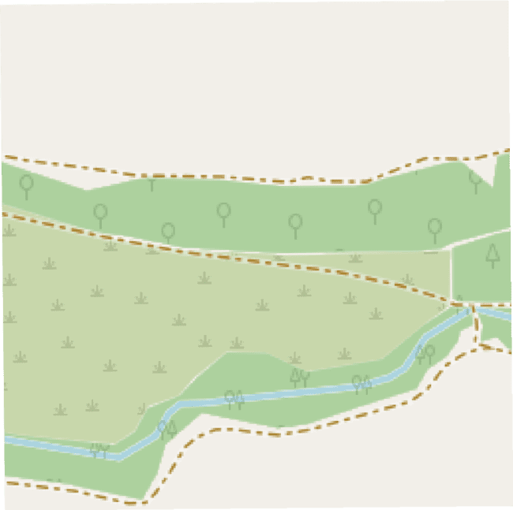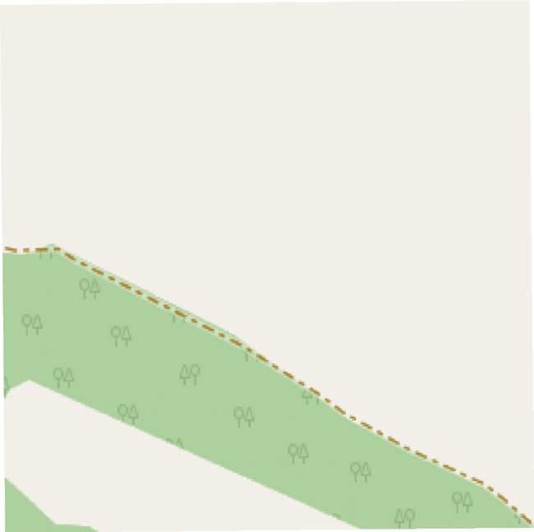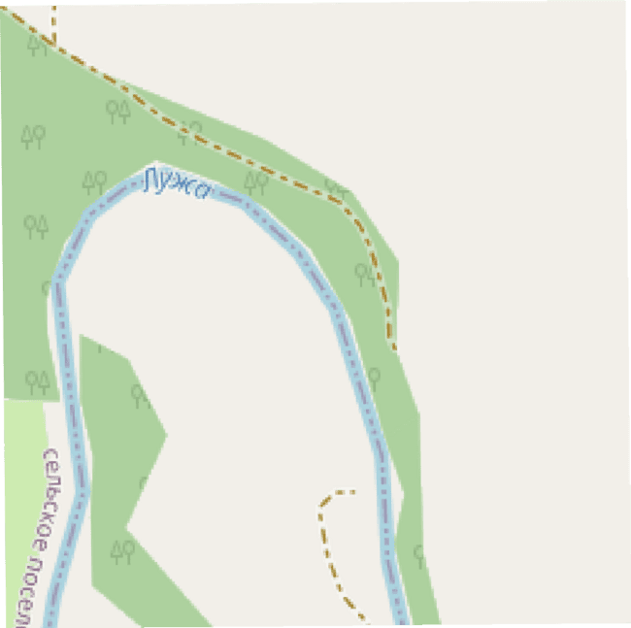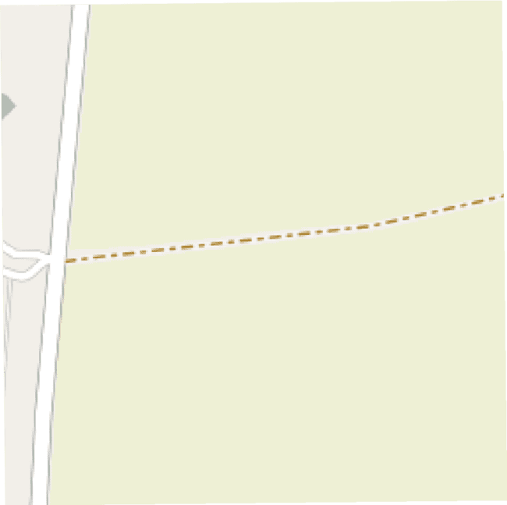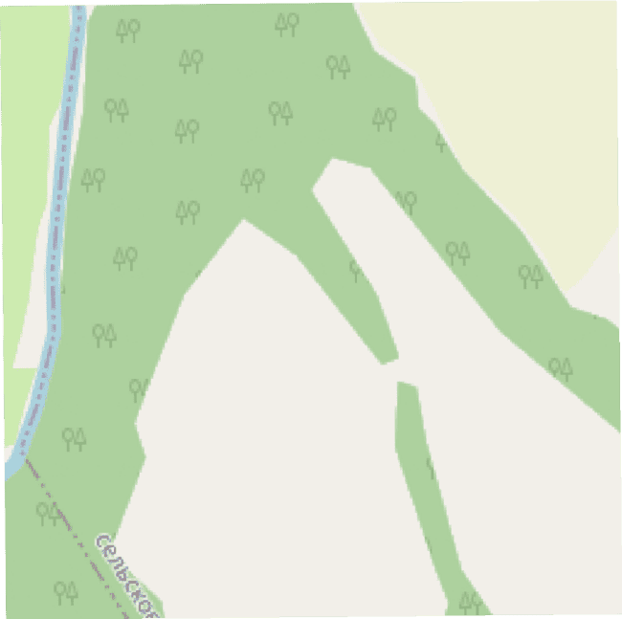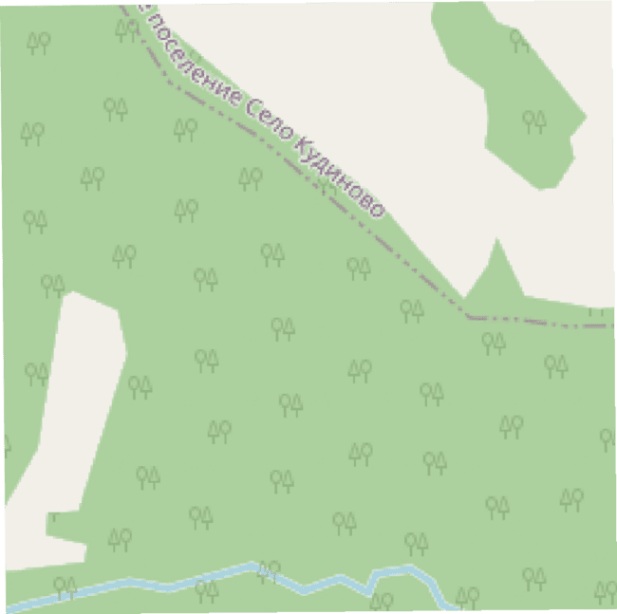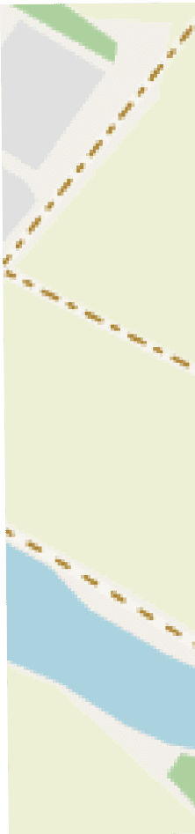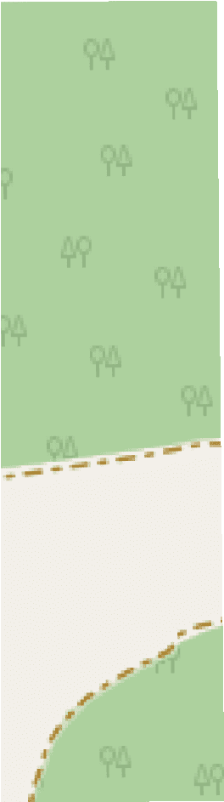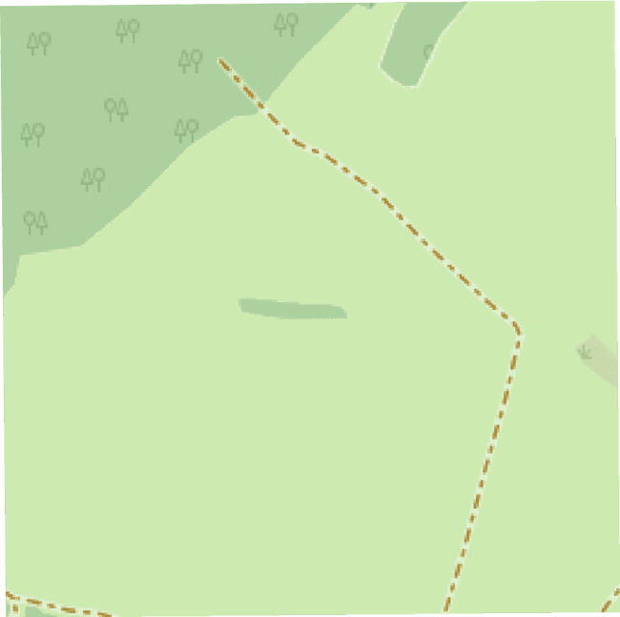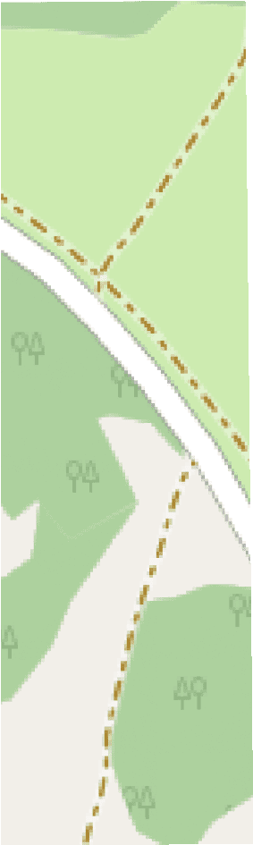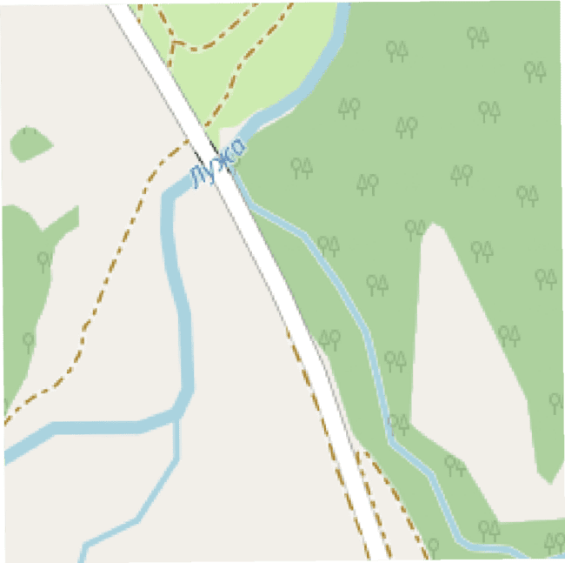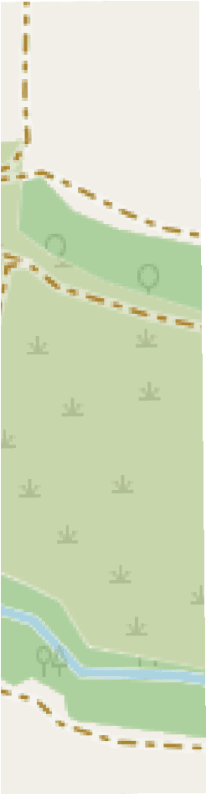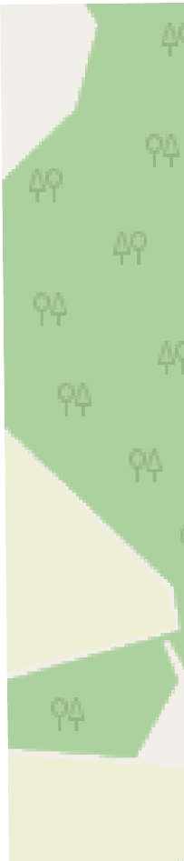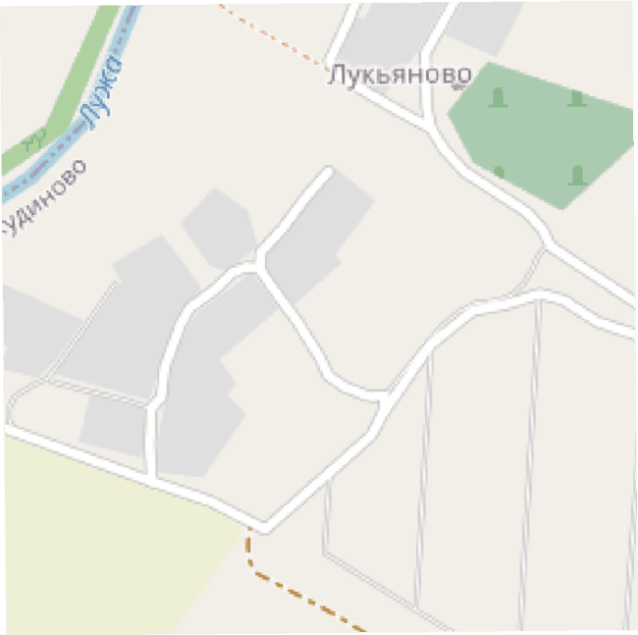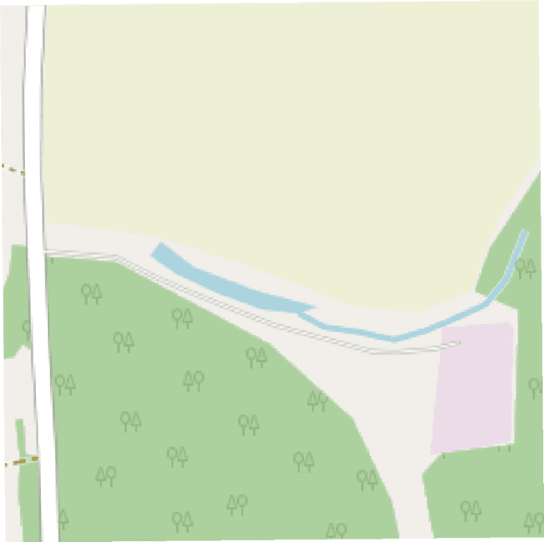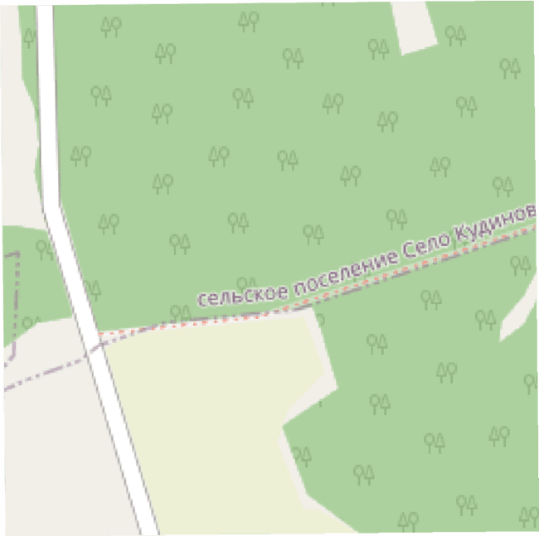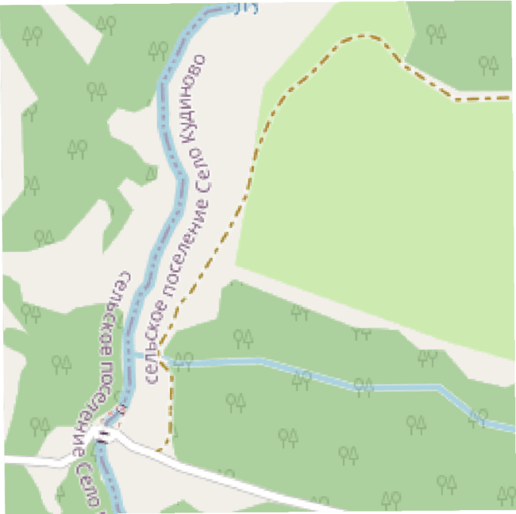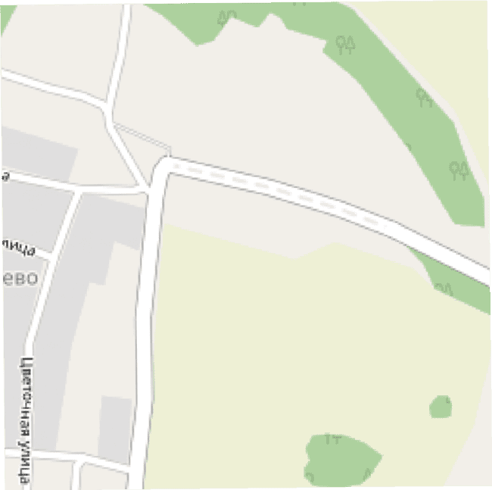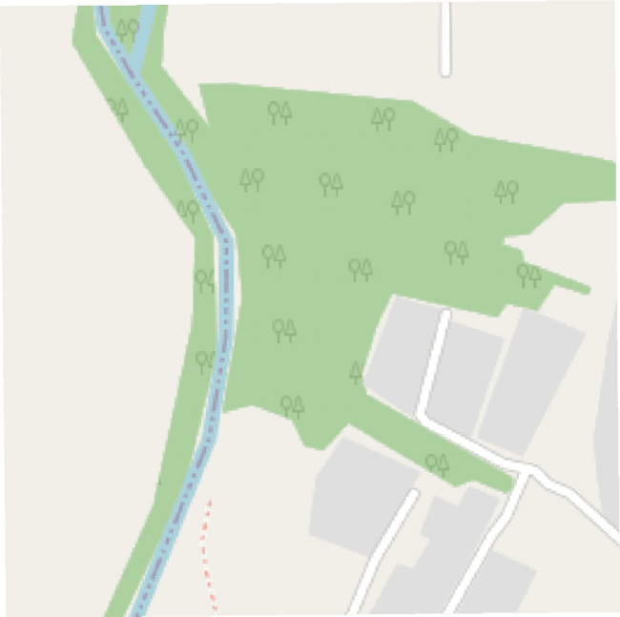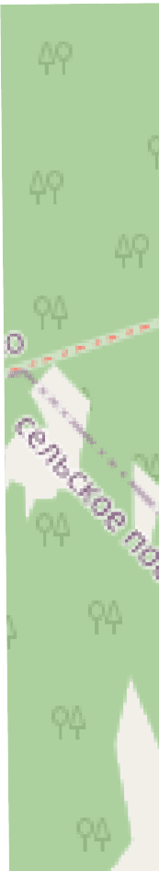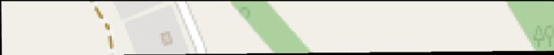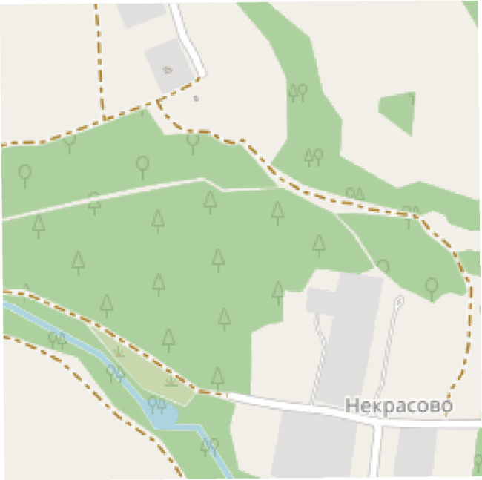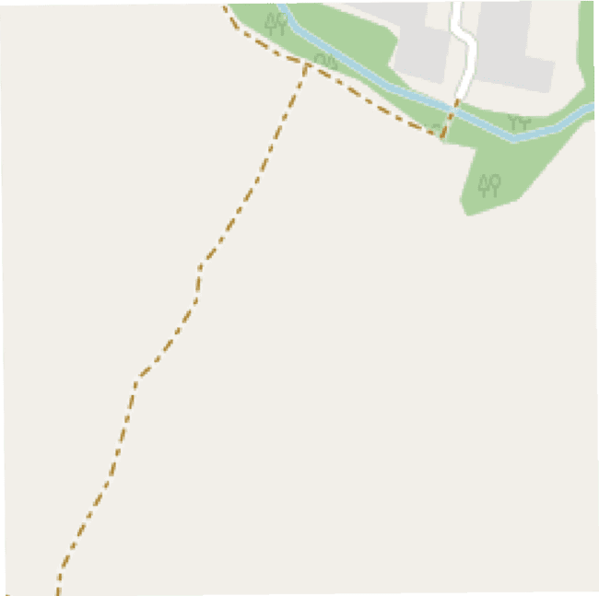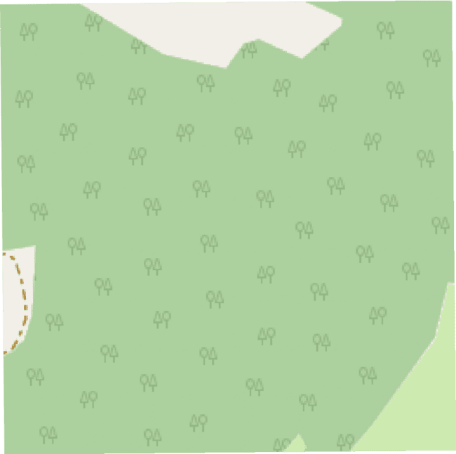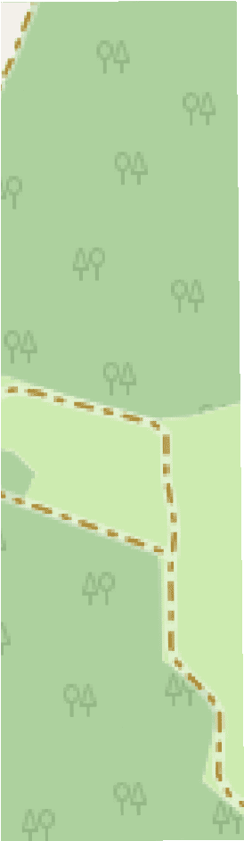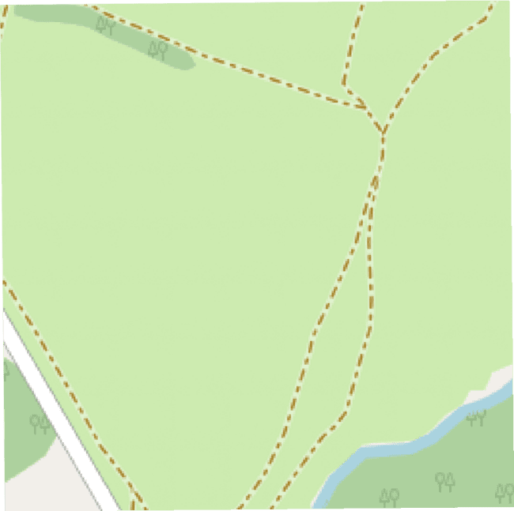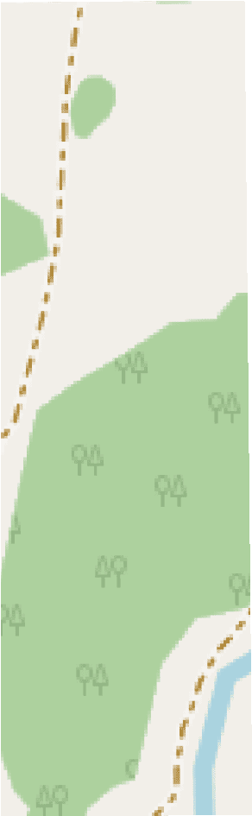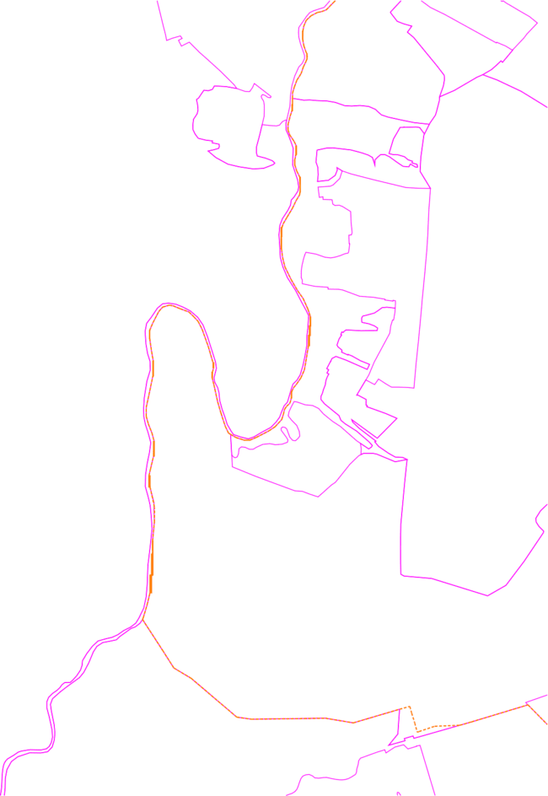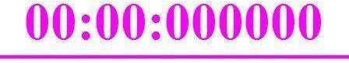

**Некрасово**

**40:13:010709**

**40:13:080405**

**40:13:010703**

**40:13:080406**

**40:13:220101**

**Астреево**

**Выноска 2**

**40:13:010710**

**Лукьяново**

**МО с/п "Село Ильинское" Малоярославецкого района Калужской области**

**Выноска 3**

**Выноска 3**

**Выноска 4**

**Выноска 4**

**Выноска 3**

**40:13:010713**

**Малоярославецкого района Калужской области**

**МО с/п "Село Кудиново"**

# Выноска 4

**40:13:080406**

**40:13:220101**

**40:13:010713**

**40:13:080611**

##### Масштаб 1:8 000

**Условные обозначения:**

* Проектные границы публичного сервитута - Местоположение инженерного сооружения - Граница административного-территориального деления
* Граница и номер кадастрового деления территории

**40:13:010710:7**

83 79 80 81

84

82

78 85

77

75 86

87

74

76

73

**40:13:000000:1641**

72 88

2

1 3

41 4

**40:13:000000:645**

89

69 90

71 91

70

68 94

67 93

66 92

65

64 95

40 5

6

|  |  |  |  |
| --- | --- | --- | --- |
| 39 |  |  | 7 |
| 38 | 37 |  | 8 |
|  |  |  | 9 |
|  |  |  | 10 |
|  | 36 |  | 11 |
|  |  |  | 14 |
| 35  34 |  |  | 15 |
| 12 |  |  |  |
| 33 |  |  | 27 |
| 13 |  | 28 |  |
| 32 |  | 29 | 26 |
| 31 |  | 30 |  |

17

16

18 19

**40:13:080406:13**

44

42 43

20 21

48

47

46

45

260

261

259

49

258

50

51 **40:13:010709:5**

63

97

62 98

61 99

60 100

59

96

**40:13:010710:8**

**40:13:080405**

25 24 23 22

265

264

263

262

**40:13:010703**

257

256

52

255

54

254

53 55 58

57

56

253

252

251

249

104

102

101

##### Масштаб 1:3 000

**40:13:010710:11**

|  |  |
| --- | --- |
| 103 |  |
| 105 |
|  | 109 |
| 106 | 110 |
| 107 | 111 |
| 108 | 112 |
|  | 114 |
|  | 113 |

**40:13:080406 40:13:010709**

**40:13:220101**

250

245

244

246

239

243

240

242

241

248

247

238

237

236

235

233

234

232

115

**40:13:010710:10**

**40:13:010710:20**

**Астреево**

**40:13:010710:19**

##### Условные обозначения:

* Проектные границы публичного сервитута - Местоположение инженерного сооружения - Граница административного-территориального деления
* Граница и номер земельного участка - Обозначение и номер характерной точки границы публичного сервитута

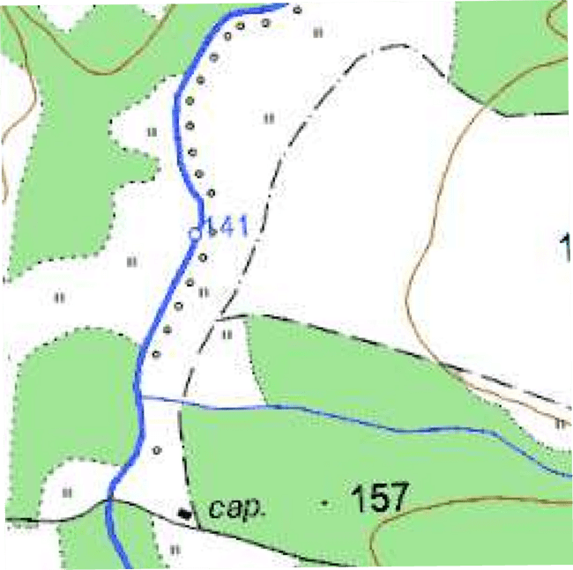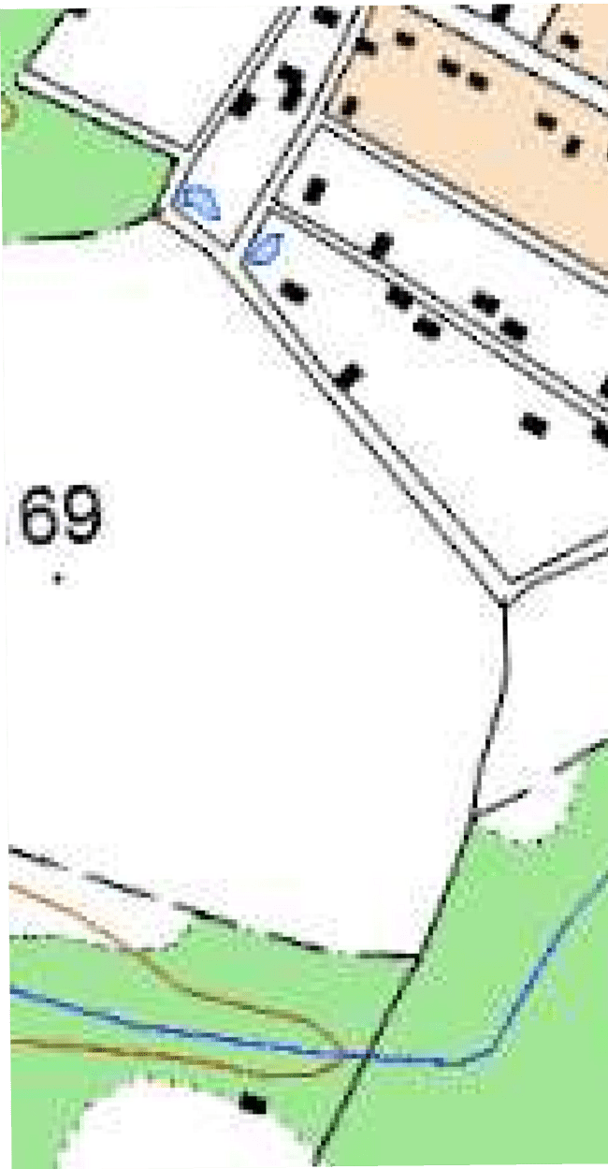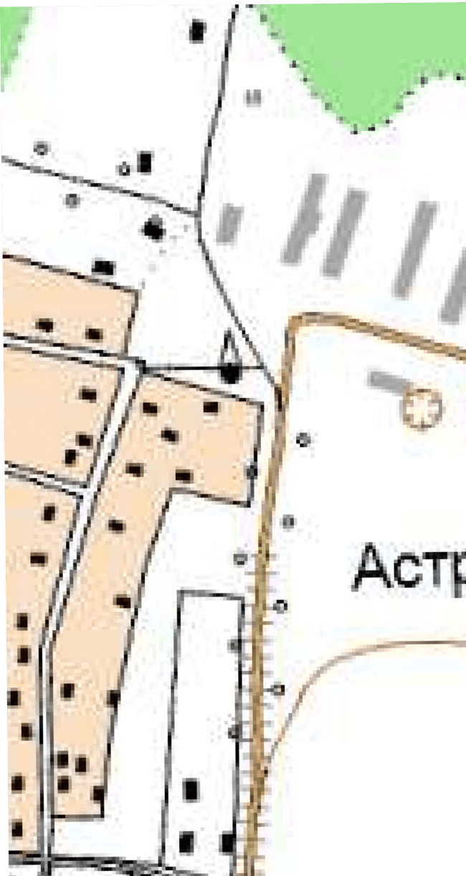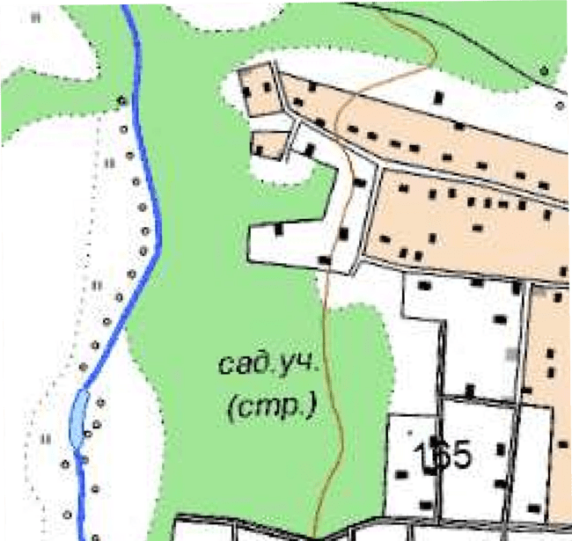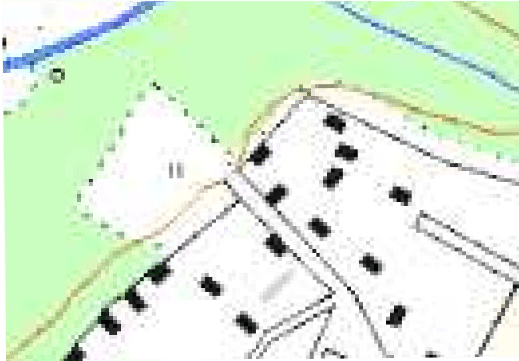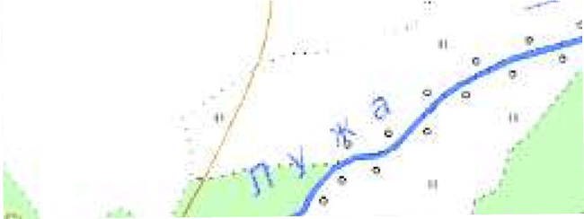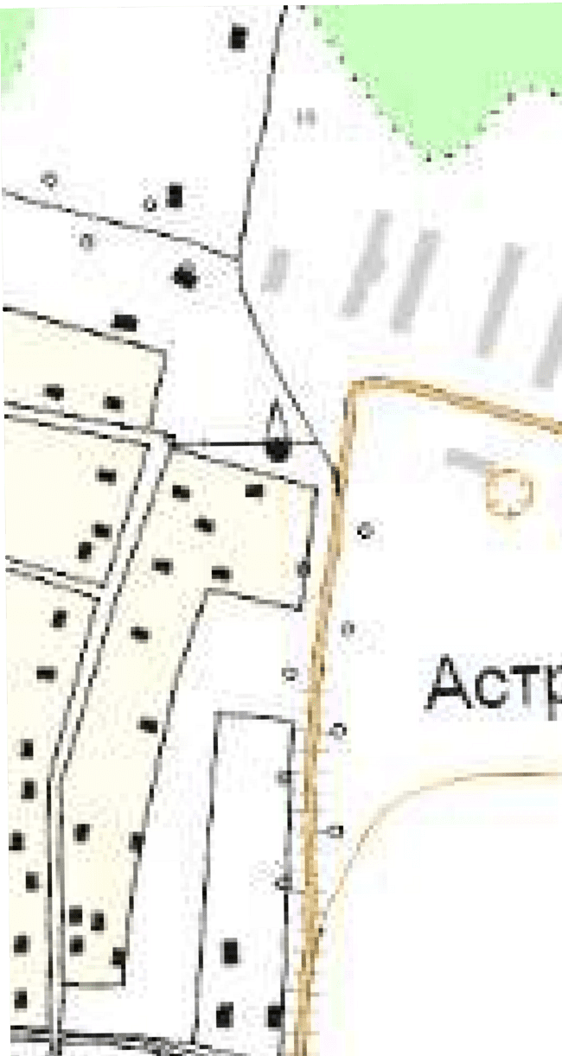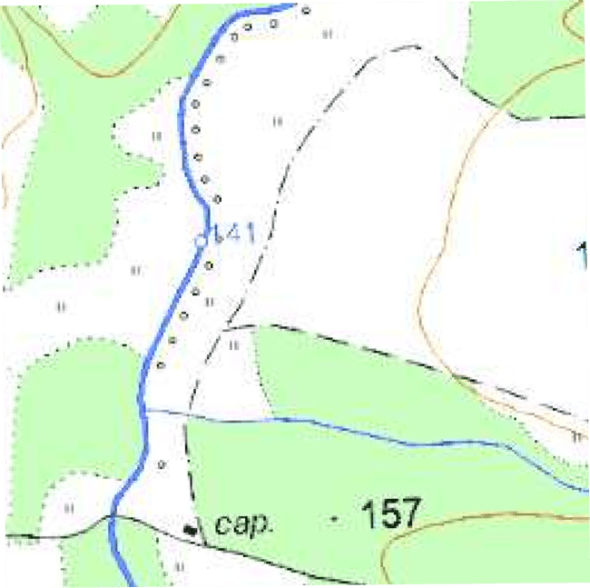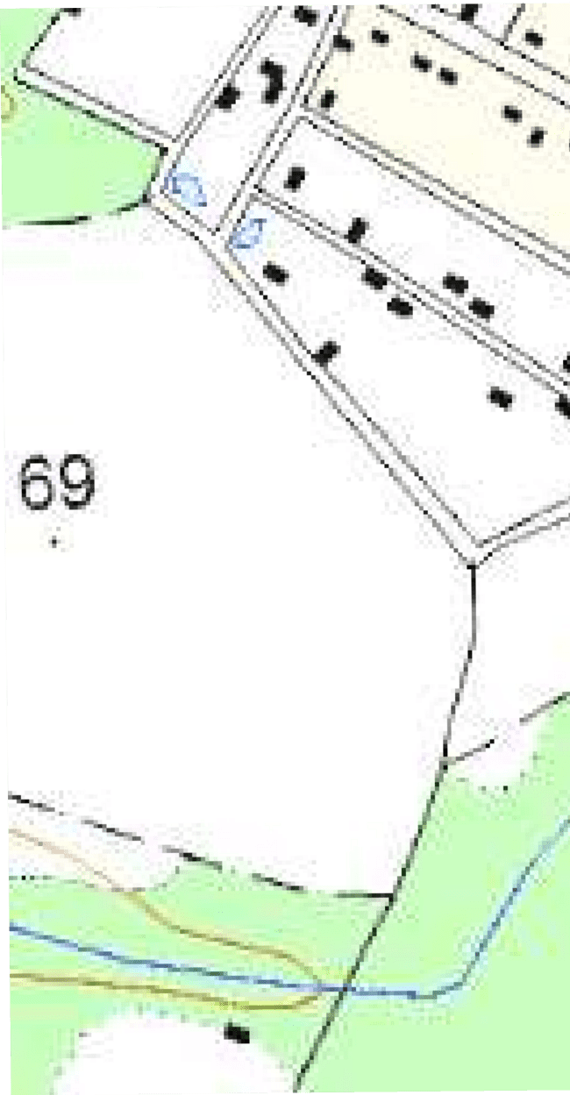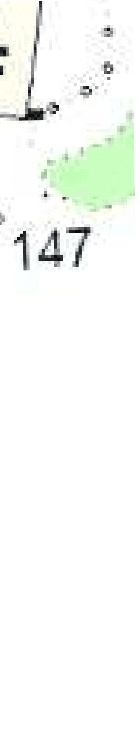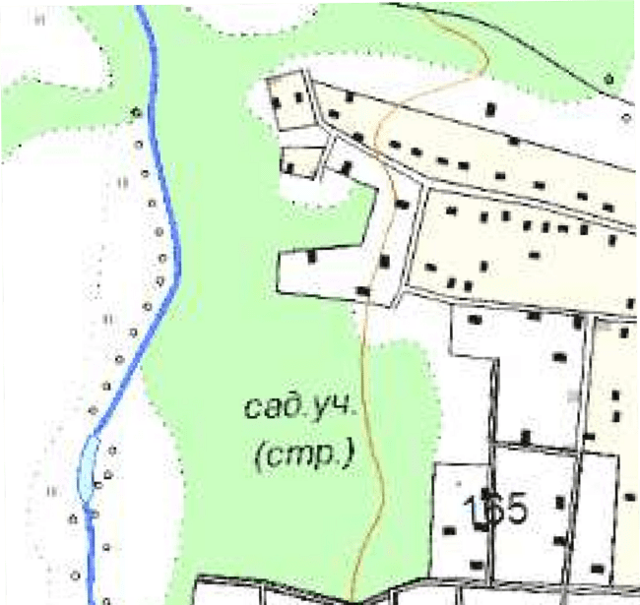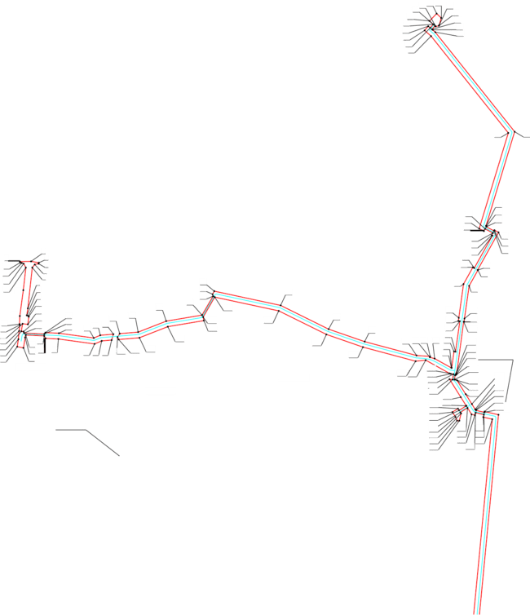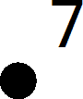

* Граница и номер кадастрового деления территории

**40:13:010710**

**40:13:010710**

**40:13:010710:19**

231 116

**40:13:000000:829**

230

117

**Лукьяново**

**40:13:010710:4**

**40:13:000000:3020**

210

209

208

207

211 212

213

215

214

204

219

220

218

217

216

227

226

225

224

223

222

221

228

229

119

118

120

206

205

203

202

201

200

198

199

197

196

195

194

193

121

122

**40:13:010710:6**

**40:13:010713**

**40:13:010710**

192 123

**40:13:010710:6**

##### Масштаб 1:3 000

**Условные обозначения:**

* Проектные границы публичного сервитута - Местоположение инженерного сооружения - Граница административного-территориального деления
* Граница и номер земельного участка - Обозначение и номер характерной точки границы публичного сервитута

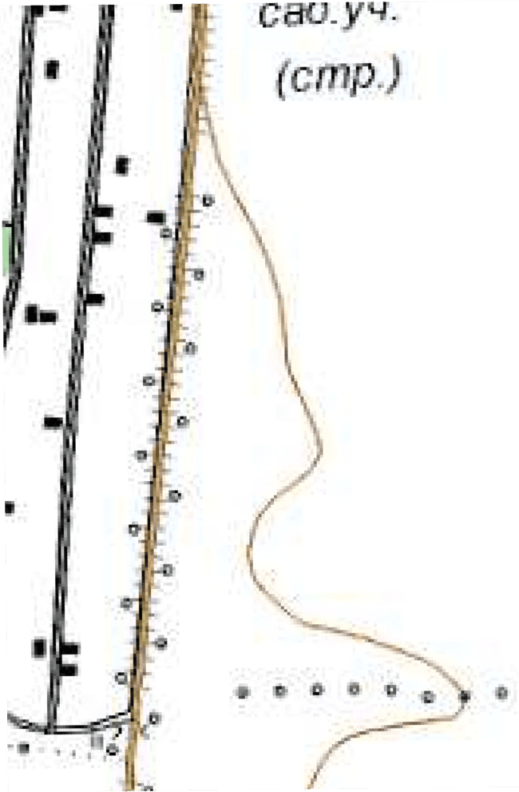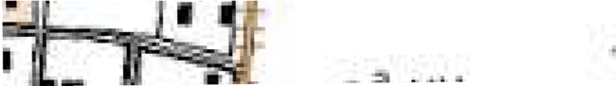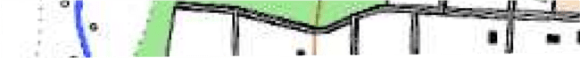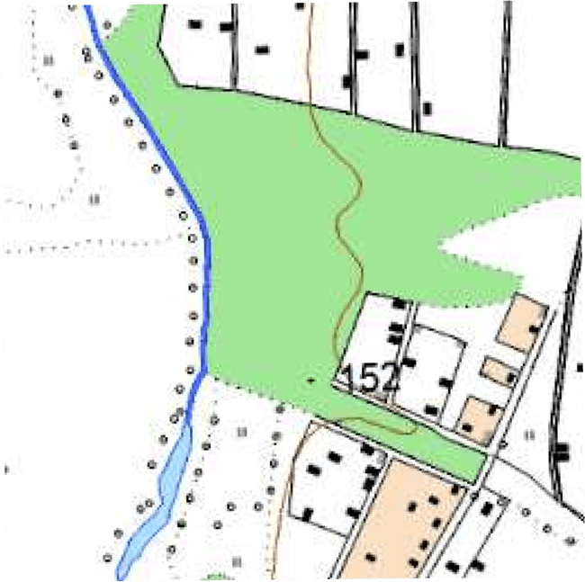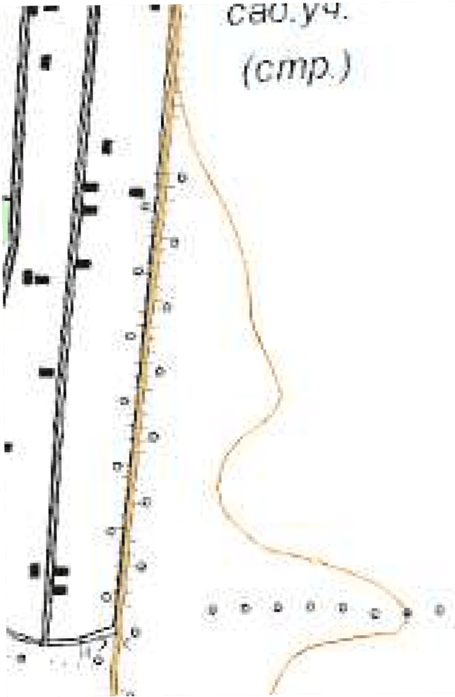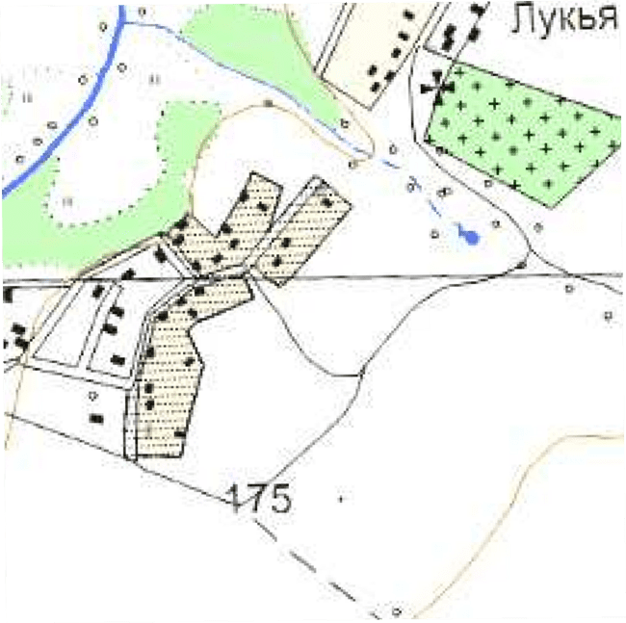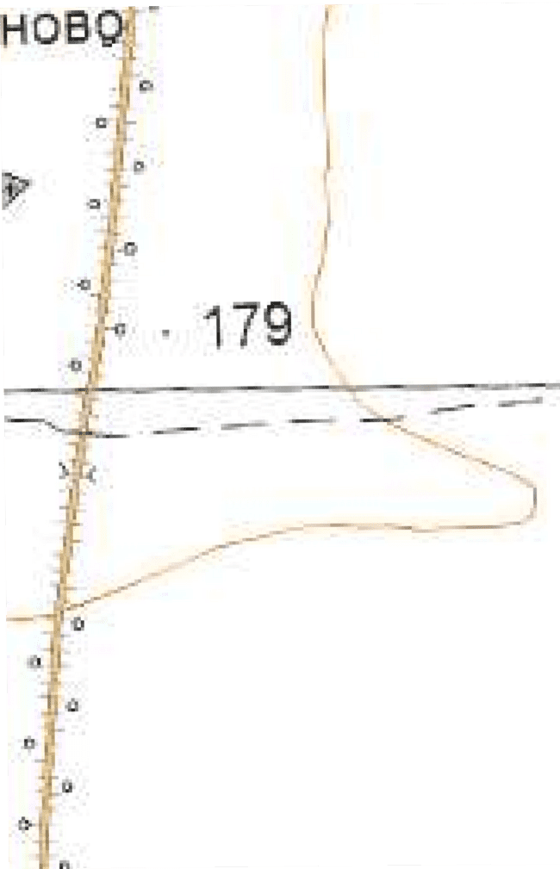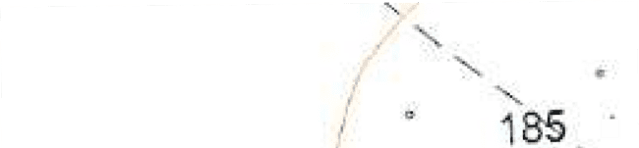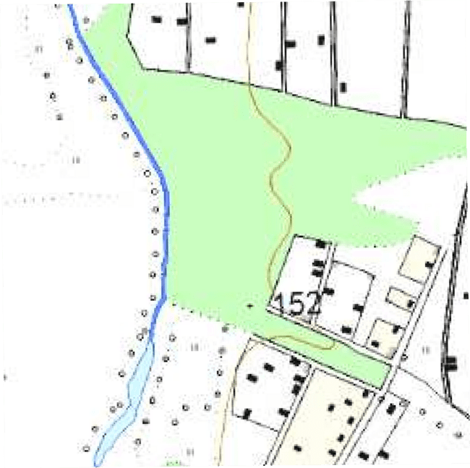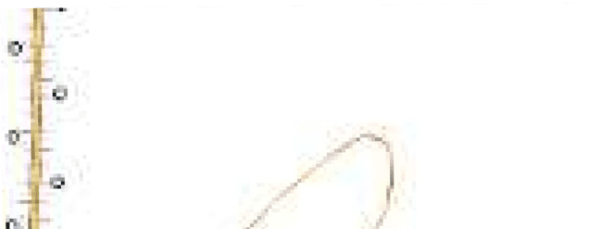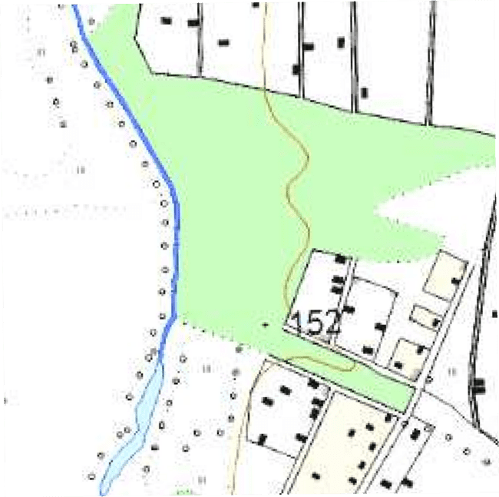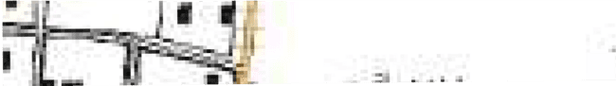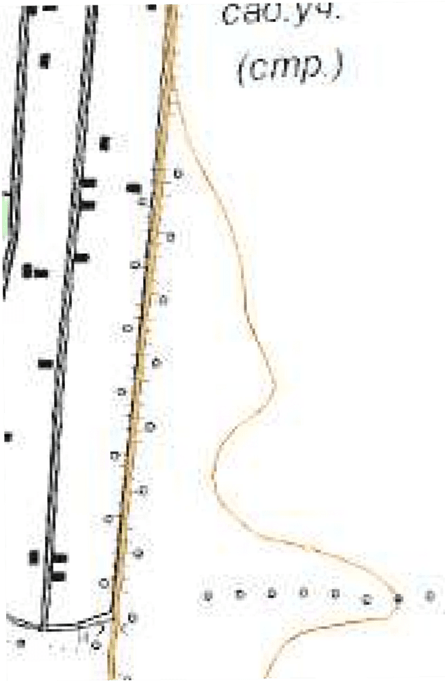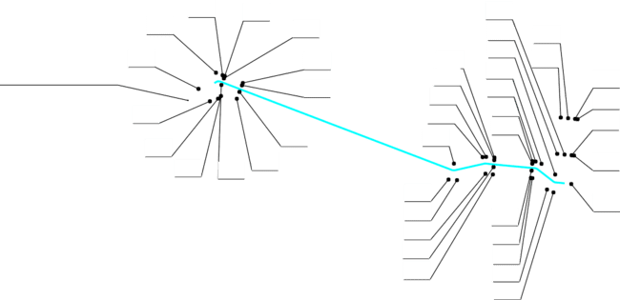

* Граница и номер кадастрового деления территории

192 123

**40:13:010710:6**

**40:13:010713 40:13:010710**

124

125

**40:13:010713:1**

191

190

**40:13:000000:645**

189

188

187

186

185

126

127

128

129

##### Масштаб 1:3 000

**40:13:010713**

175

176

174

178

177

### МО с/п "Село Кудиново"

**Малоярославецкого района Калужской области**

**40:13:010713:61**

181

182

180

184

183

130

131

132

133

150

148

149

147

146

145

179

### МО с/п "Село Ильинское"

143

144

142

141

**40:13:080611:1**

139

140

138

137

134

135

136

### Малоярославецкого района Калужской области

##### Условные обозначения:

* Проектные границы публичного сервитута - Местоположение инженерного сооружения - Граница административного-территориального деления
* Граница и номер земельного участка - Обозначение и номер характерной точки границы публичного сервитута

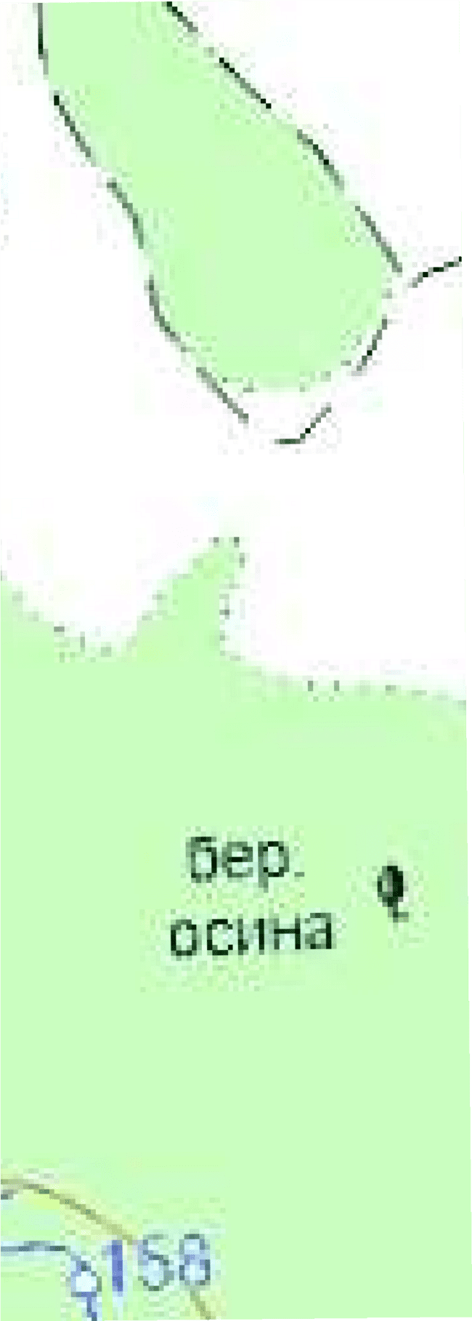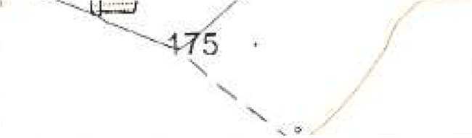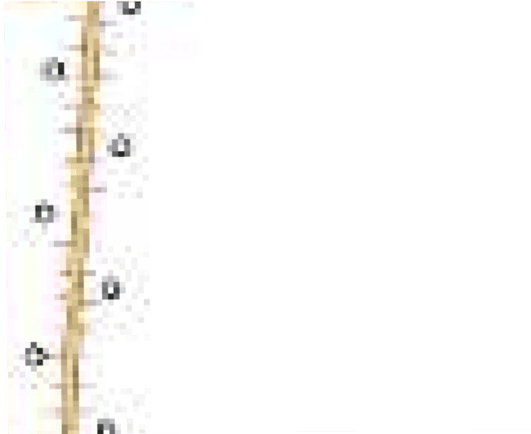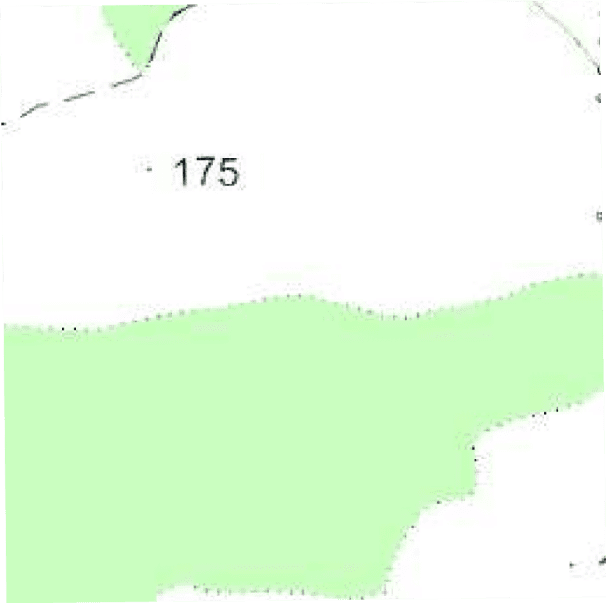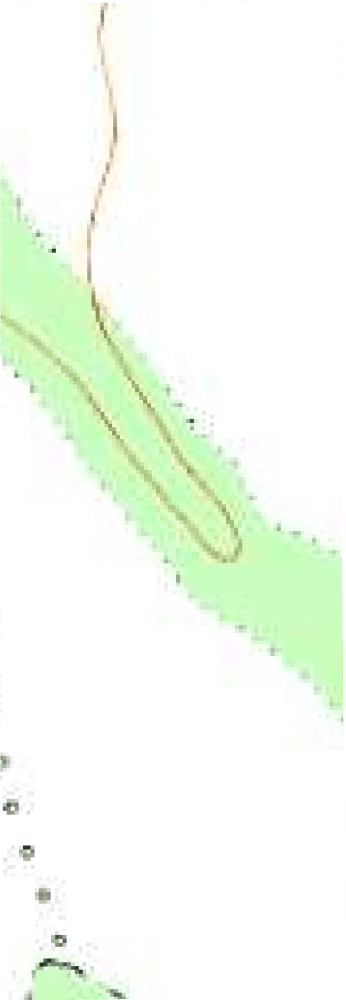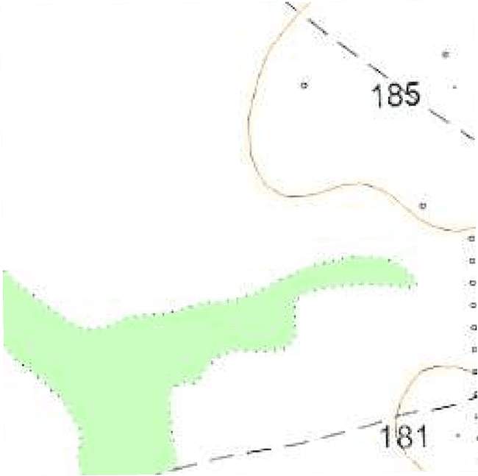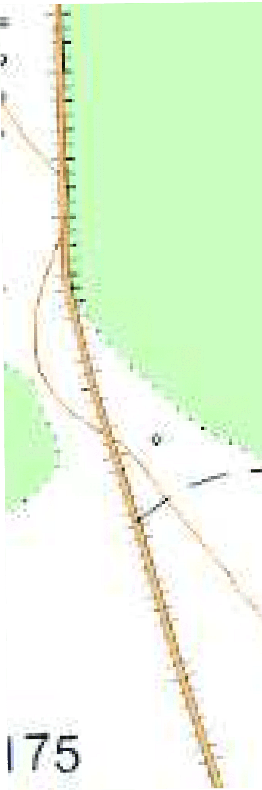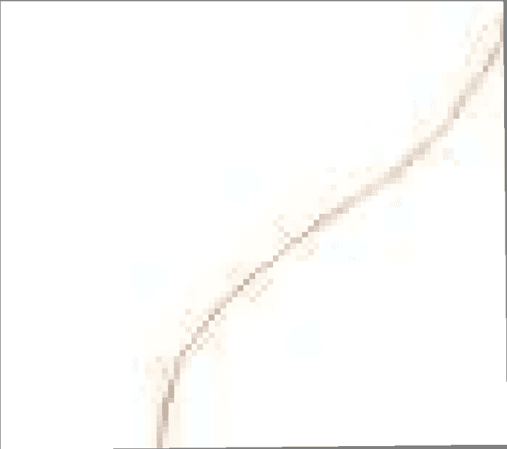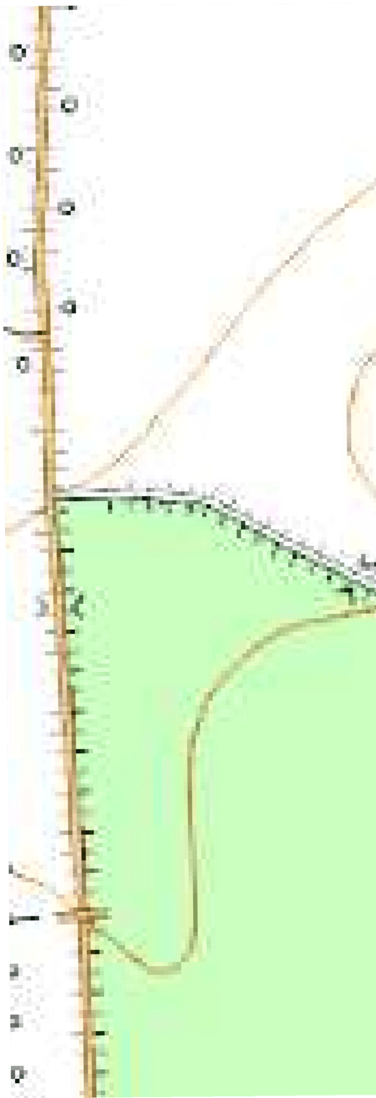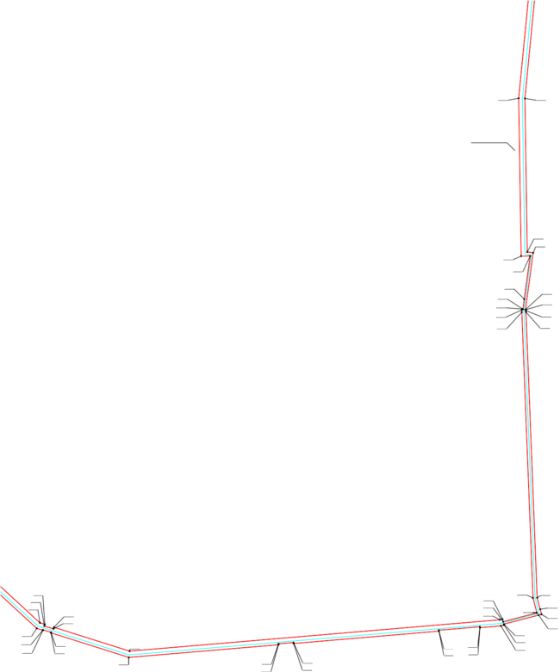

* Граница и номер кадастрового деления территории

### МО с/п "Село Ильинское" Малоярославецкого района Калужской области

**МО с/п "Село Кудиново"**

### Малоярославецкого района Калужской области

**40:13:080406:18**

**40:13:220101**

167

168

169

**40:13:080406**

**40:13:080406:15**

165

158

166

157

154

155

156

170

153

152

151

171

172

173

**40:13:010713**

**40:13:010713:61**

163

162

161

164

160

159

**40:13:080611**

**40:13:080611:1**

175

176

174

178

177

150

148

149

147

146

##### Масштаб 1:3 000

**Условные обозначения:**

* Проектные границы публичного сервитута - Местоположение инженерного сооружения - Граница административного-территориального деления
* Граница и номер земельного участка - Обозначение и номер характерной точки границы публичного сервитута

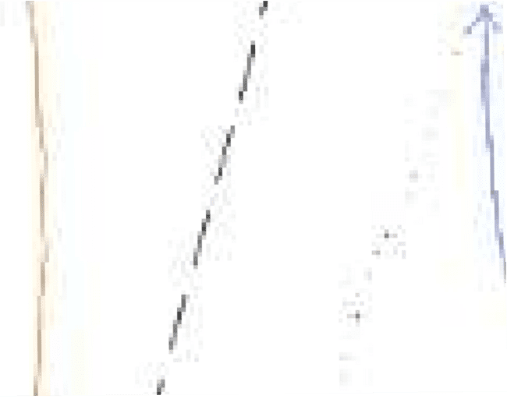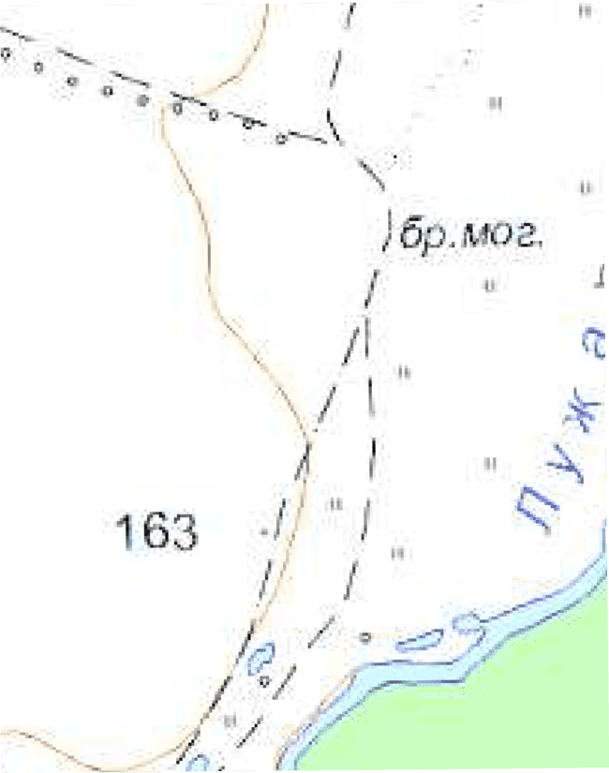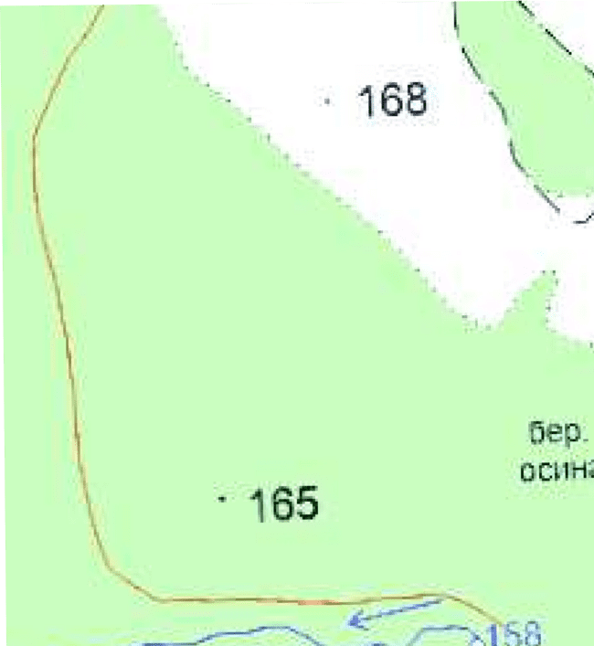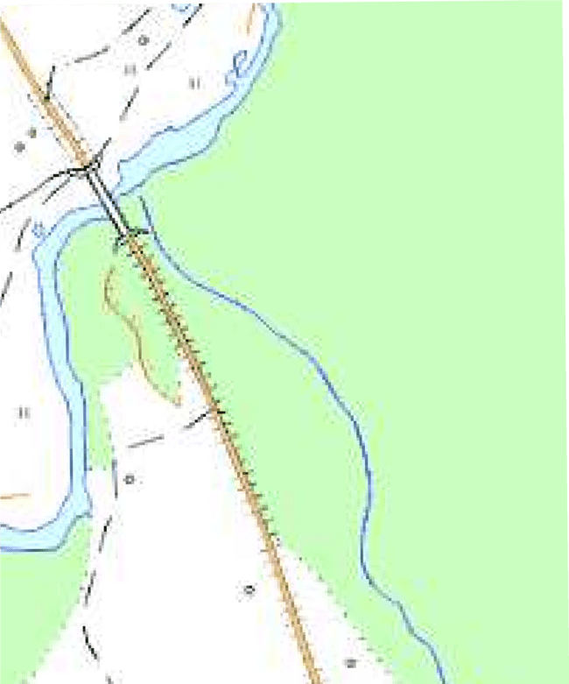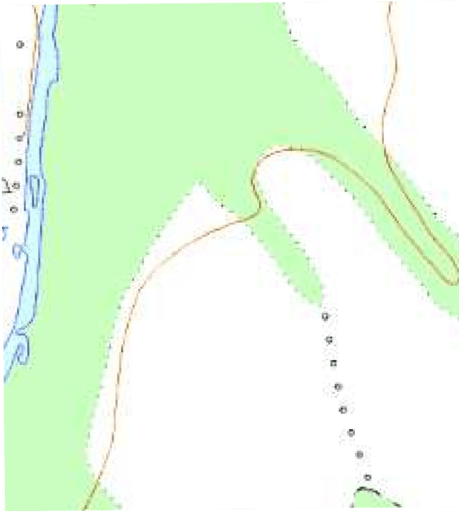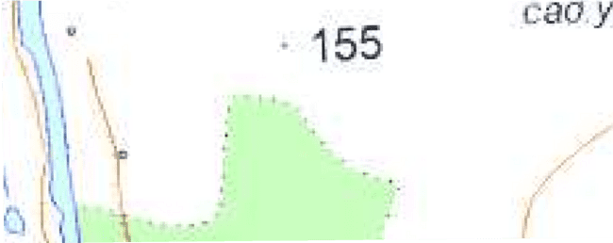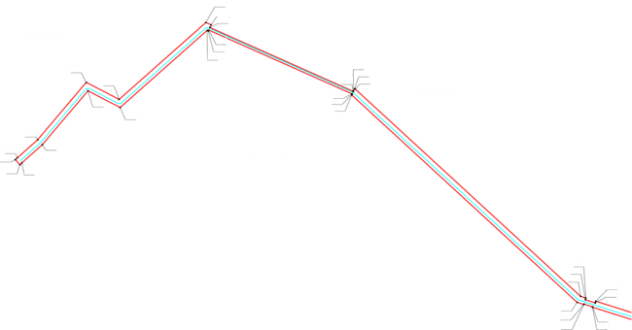

* Граница и номер кадастрового деления территории